Тема поста: Доступ к Личному кабинету налогоплательщика с помощью логина и пароля от портала госуслуг
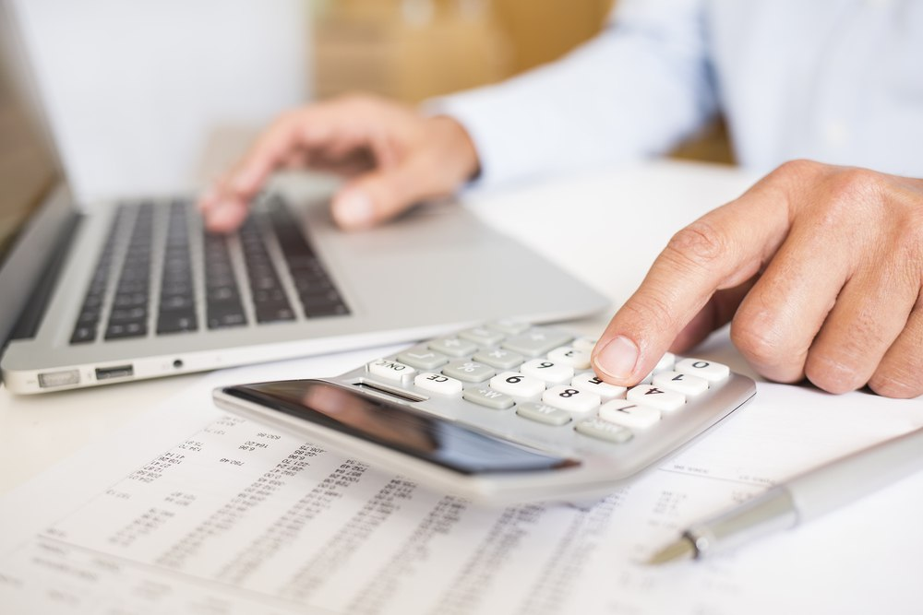
Facebook / ВК / Одноклассники
Пользователи портала госуслуг теперь могут зайти в личный кабинет на сайте налоговой по логину и паролю портала госуслуг.
До этого был только один способ получить доступ в личный кабинет на сайте налоговой — прийти в налоговую инспекцию. Пользователь предъявляет паспорт, подписывает заявление, и после этого сотрудник налоговой выдает логин и пароль для входа в личный кабинет налогоплательщика (nalog.ru).
Теперь же, если у вас есть учетная запись на портале госуслуг, полученная после подтверждения личности в центре обслуживания, ходить в инспекцию необязательно. Просто введите на сайте налоговой те же логин и пароль, что используете на портале госуслуг.
В личном кабинете налогоплательщика вы можете увидеть налоговые начисления, заполнить и подать налоговую декларацию через интернет, проверить информацию о своих объектах налогообложения и отследить, одобрили ли вам налоговый вычет.
К сожалению, вы не сможете войти в личный кабинет на сайте налоговой, если получали код подтверждения для портала госуслуг по почте. Налоговые начисления — строго конфиденциальная информация. Важно, чтобы личность пользователя, получающего к ней доступ, была подтверждена им лично.
Чтобы получить доступ одновременно к госуслугам и личному кабинету налогоплательщика, зарегистрируйтесь на портале (FB - https://goo.gl/xlSg0K, ВК - https://goo.gl/c0zLOI, ОК - https://goo.gl/2OFzga, G+ - https://goo.gl/3phoml) и подтвердите личность в одном из центров обслуживания (FB - https://goo.gl/HDkkDI; ВК - https://goo.gl/GIqS34; ОК - https://goo.gl/PocFRe; G+ - https://goo.gl/xOqPKD)

Twitter
Теперь войти в личный кабинет на сайте налоговой можно по логину и паролю госуслуг: ссылка на ЖЖ

ЖЖ
Пользователи портала госуслуг теперь могут зайти в личный кабинет на сайте налоговой по логину и паролю портала госуслуг.
До этого был только один способ получить доступ в личный кабинет на сайте налоговой — прийти в налоговую инспекцию.Пользователь предъявляет паспорт, подписывает заявление, и после этого сотрудник налоговой выдает логин и пароль для входа в личный кабинет налогоплательщика (nalog.ru).
Теперь же, если у вас есть учетная запись на портале госуслуг, полученная после подтверждения личности в центре обслуживания, ходить в инспекцию необязательно. Просто введите на сайте налоговой те же логин и пароль, что используете на портале госуслуг.
В личном кабинете налогоплательщика вы можете увидеть налоговые начисления, заполнить и подать налоговую декларацию через интернет, проверить информацию о своих объектах налогообложения и отследить, одобрили ли вам налоговый вычет.
К сожалению, вы не сможете войти в личный кабинет на сайте налоговой, если получали код подтверждения для портала госуслуг по почте. Налоговые начисления — строго конфиденциальная информация. Важно, чтобы личность пользователя, получающего к ней доступ, была подтверждена им лично.
Чтобы получить доступ одновременно к госуслугам и личному кабинету налогоплательщика, зарегистрируйтесь на портале и подтвердите личность в центре обслуживания.

